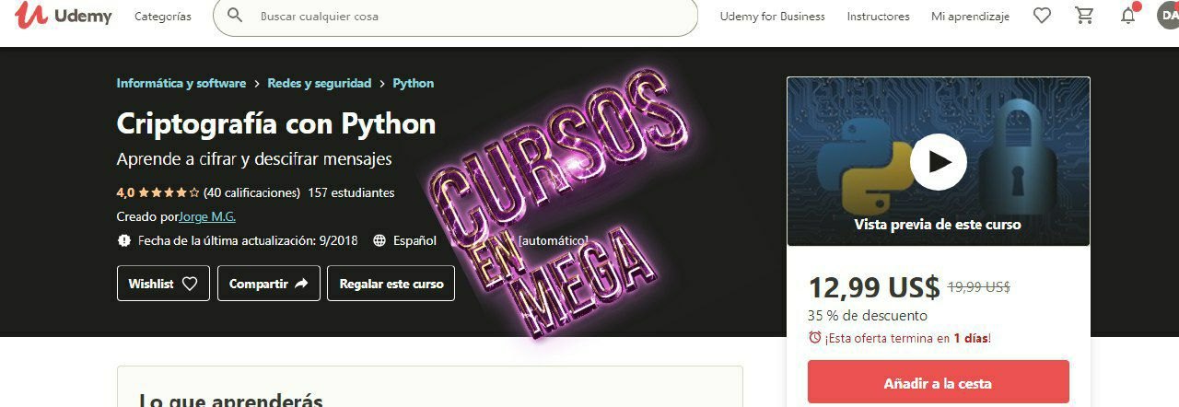

Criptografía con Python  
PESO: 1GB+  
PARTES: 5 ARCHIVOS RAR   
DESCRIPCION:  
La criptografía es quizás una de las ciencias más importantes a día de hoy. Cualquier transacción bancaria, mensaje de texto o paquete que viaja por la red está cifrado para que terceras personas no intercepten esta información que para nosotros es importante.  
  
A lo largo del curso, aprenderemos los métodos criptográficos más famosos, cómo podemos utilizarlos y programarlos para realizar distintos tipos de cifrados. Además también desarrollaremos nuestros propios algoritmos para romper la seguridad de distintos criptogramas.

https://app.degoo.com/share/bspTIh5WmJLhuV?_branch_match_id=871929284072308240